Перечень общедоступных мест отдыха на территории, закреплённой за ГБУ Севастополя «Дирекция ООПТ и лесного хозяйства»:

- Государственный природный ландшафтный заказник общегосударственного значения «Байдарский»:

1.1. Урочище «Алсу» - квартал 34, выдела 11-14, Чернореченского участкового лесничества (Приложение № 1).

1.2. Урочище «Торопова Дача» - квартал 6, выдел 41, квартал 18, выдела 3, 8, 13, 43, 44, Чернореченского участкового лесничества (Приложение № 2).

1.3. Урочище «Сухая Речка» - квартал 1, выдел 5, Чернореченского участкового лесничества (Приложение № 3).

1.4. Урочище «Чертова Лестница» - квартал 58, выдел 15, Орлиновского участкового лесничества (Приложение № 4).

1.5. Урочище «Узунджа» - квартал 30, выдел 64, Орлиновского участкового лесничества (Приложение № 5).

- Государственный природный ландшафтный заказник общегосударственного значения «Мыс Айя»:

1.6. Урочище «Аязьма» - квартал 54, выдела 19,20, 25, 31, 35, Чернореченского участкового лесничества (Приложение № 6).

1.7. Урочище «Турецкая Поляна» - квартал 9, выдела 10, 24, 40, Орлиновского участкового лесничества (Приложение № 7, 7.1).

1.8. Урочище «Батилиман» - квартал 9, выдела 24, 39, квартал 16, выдела 1, 2, 5, 10, Орлиновского участкового лесничества (Приложение № 8, 9).

1.9. «Горный Клуб» - квартал 9, выдела 17-19, Орлиновского участкового лесничества (Приложение № 10).

- Государственный природный ландшафтный заказник общегосударственного значения «Ласпи»:

1.10. «Пляж Дельфин» - квартал 16, выдел 56, квартал 20, выдел 6, Орлиновского участкового лесничества (Приложение № 11).

1.11. Урочище «Мыс Сарыч» - квартал 20, выдел 19, Орлиновского участкового лесничества (Приложение № 12).

1.12. Урочище «Скала Парус» - квартал 26, выдела 9, 23, 24, 26, Орлиновского участкового лесничества (Приложение № 13).

приложение № 1 к приказу ГБУ Севастополя

«Дирекция ООПТ и лесного хозяйства»

от «___»____________2022 №________

СХЕМА

места отдыха в урочище «Алсу» - квартал 34, выдела 11-14, Чернореченского участкового лесничества

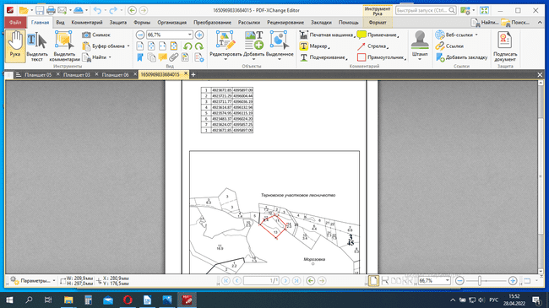Координаты участка:

приложение № 2 к приказу ГБУ Севастополя

«Дирекция ООПТ и лесного хозяйства»

от «___»____________2022 №________

СХЕМА

места отдыха в урочище «Торопова Дача» - квартал 6, выдел 41, квартал 18, выдела 3, 8, 13, 43, 44, Чернореченского участкового лесничества

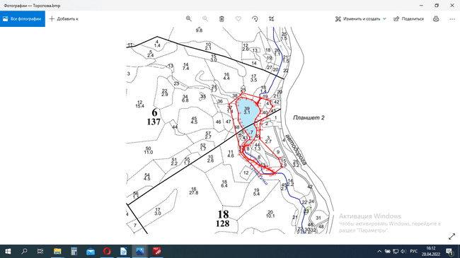

Координаты участка:

|  |  |  |
| --- | --- | --- |
| 1 4 922 226,19 4 393 806,31  2 4 922 296,99 4 393 895,58  3 4 922 315,45 4 393 906,06  4 4 922 275,51 4 394 049,63  5 4 922 231,36 4 394 017,54  6 4 922 242,47 4 394 009,53  7 4 922 260,33 4 393 983,07  8 4 922 272,90 4 393 940,74  9 4 922 281,50 4 393 901,71  10 4 922 269,59 4 393 877,90  11 4 922 245,78 4 393 858,71  12 4 922 226,60 4 393 858,05  13 4 922 153,84 4 393 878,56  14 4 922 102,90 4 393 875,25  15 4 922 078,43 4 393 887,16  16 4 922 050,65 4 393 901,05  17 4 922 015,59 4 393 932,80  18 4 921 989,13 4 393 948,67  19 4 921 970,61 4 393 964,55  20 4 921 954,74 4 393 964,55  21 4 921 936,88 4 393 940,07  22 4 921 914,39 4 393 925,52  23 4 921 899,84 4 393 923,54  24 4 921 900,30 4 393 924,68  25 4 921 880,68 4 393 911,15  26 4 921 849,22 4 393 909,62  27 4 921 818,07 4 393 933,14 | 28 4 921 796,99 4 393 956,96  29 4 921 783,95 4 393 993,08  30 4 921 765,87 4 394 017,02  31 4 921 747,79 4 394 040,95  32 4 921 732,78 4 394 082,22  33 4 921 720,21 4 394 110,21  34 4 921 697,54 4 394 148,27  35 4 921 691,42 4 394 159,25  36 4 921 679,25 4 394 144,47  37 4 921 684,54 4 394 048,16  38 4 921 842,15 4 393 899,16  39 4 922 273,57 4 394 056,60  40 4 922 262,00 4 394 098,20  41 4 922 248,49 4 394 123,12  42 4 922 207,65 4 394 141,14  43 4 922 126,57 4 394 091,59  44 4 922 108,26 4 394 056,16  45 4 922 074,03 4 394 045,35  46 4 922 028,98 4 394 046,25  47 4 921 956,94 4 394 042,53  48 4 921 805,81 4 394 187,93  49 4 921 738,51 4 394 216,44  50 4 921 693,76 4 394 162,09  51 4 921 708,51 4 394 138,96  52 4 921 724,64 4 394 113,67  53 4 921 738,06 4 394 087,14  54 4 921 751,31 4 394 042,40 | 55 4 921 768,82 4 394 019,26  56 4 921 787,43 4 393 994,55  57 4 921 802,19 4 393 958,79  58 4 921 820,82 4 393 936,80  59 4 921 849,83 4 393 914,81  60 4 921 879,15 4 393 916,34  61 4 921 900,91 4 393 930,13  62 4 921 903,98 4 393 933,71  63 4 921 907,11 4 393 941,40  64 4 921 907,11 4 393 955,29  65 4 921 927,62 4 393 977,12  66 4 921 950,77 4 393 998,94  67 4 921 989,79 4 394 016,80  68 4 922 023,53 4 394 021,43  69 4 922 043,37 4 394 015,48  70 4 922 065,20 4 394 001,59  71 4 922 089,68 4 394 004,24  72 4 922 110,18 4 394 010,85  73 4 922 137,96 4 394 030,03  74 4 922 156,93 4 394 045,08  75 4 922 174,90 4 394 048,38  76 4 922 187,57 4 394 044,58  77 4 922 214,03 4 394 030,03  78 4 922 225,95 4 394 021,44  79 4 922 236,02 4 394 028,55 |

приложение № 3 к приказу ГБУ Севастополя

«Дирекция ООПТ и лесного хозяйства»

от «___»____________2022 №________

СХЕМА

места отдыха в урочище «Сухая Речка» - квартал 1, выдел 5, Чернореченского участкового лесничества

Координаты участка:

Широта 44,52000 Долгота 33,68000

Широта 44,52000 Долгота 33,68070

Широта 44,51890 Долгота 33,68120

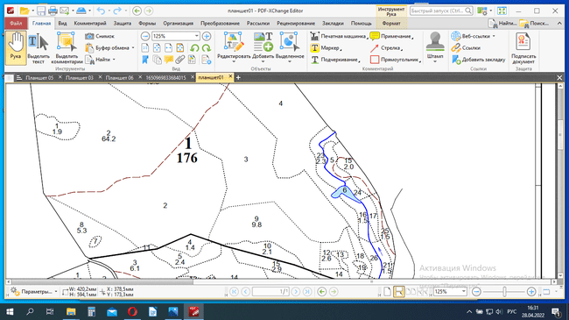Широта 44,51890 Долгота 33,68040

5

приложение № 5 к приказу ГБУ Севастополя

«Дирекция ООПТ и лесного хозяйства»

от «___»____________2022 №________

СХЕМА

места отдыха в урочище «Узунджа» - квартал 30, выдел 64, Орлиновского участкового лесничества

- схематическое месторасположение участка

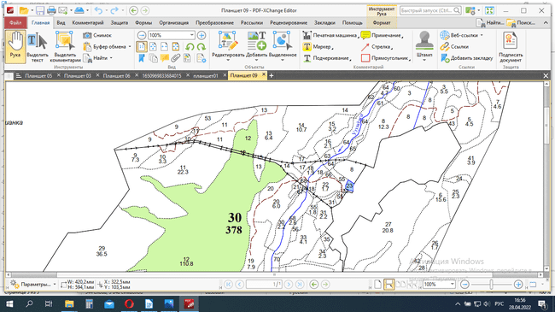

приложение № 4 к приказу ГБУ Севастополя

«Дирекция ООПТ и лесного хозяйства»

от «___»____________2022 №________

СХЕМА

места отдыха в урочище «Чертова Лестница» - квартал 58, выдел 15, Орлиновского участкового лесничества

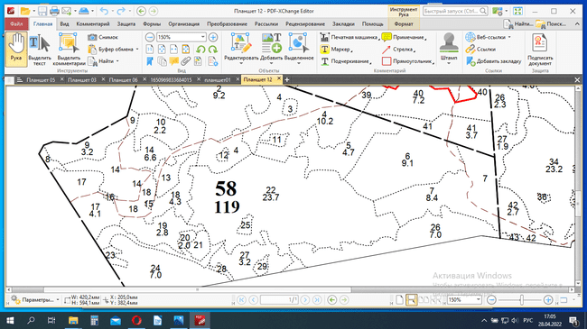 - схематическое месторасположение участка

приложение № 6 к приказу ГБУ Севастополя

«Дирекция ООПТ и лесного хозяйства»

от «___»____________2022 №________

СХЕМА

места отдыха в Урочище «Аязьма» - квартал 54, выдела 19,20, 25, 31, 35, Чернореченского участкового лесничества

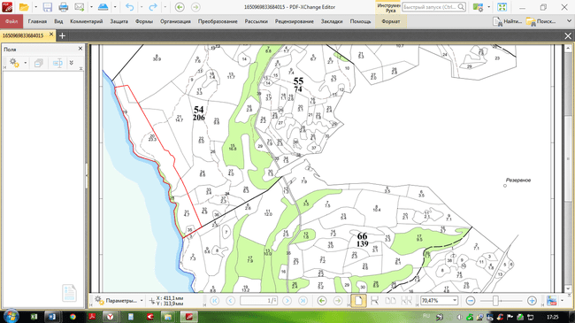

Координаты участка:

|  |  |
| --- | --- |
| № X Y  1 4 918 495,490 4 390 107,570  2 4 918 497,090 4 390 121,350  3 4 918 513,990 4 390 224,020  4 4 917 935,540 4 390 551,510  5 4 917 926,630 4 390 586,300  6 4 917 888,930 4 390 606,540  7 4 917 883,770 4 390 625,190  8 4 917 854,800 4 390 644,640  9 4 917 793,630 4 390 631,860  10 4 917 659,230 4 390 707,950  11 4 917 600,260 4 390 735,700  12 4 917 246,500 4 390 884,670  13 4 917 145,110 4 390 713,320  14 4 917 158,980 4 390 711,730  15 4 917 175,710 4 390 699,230  16 4 917 273,490 4 390 649,720  17 4 917 392,050 4 390 635,800  18 4 917 439,410 4 390 659,080  19 4 917 458,350 4 390 653,340  20 4 917 468,440 4 390 608,240  21 4 917 507,560 4 390 593,780  22 4 917 560,040 4 390 588,120 | 23 4 917 599,440 4 390 603,530  24 4 917 628,520 4 390 593,050  25 4 917 650,660 4 390 541,690  26 4 917 683,460 4 390 545,550  27 4 917 705,490 4 390 516,710  28 4 917 771,420 4 390 492,130  29 4 917 796,470 4 390 500,320  30 4 917 828,460 4 390 474,320  31 4 917 878,300 4 390 316,440  32 4 917 916,160 4 390 276,120  33 4 917 942,730 4 390 273,180  34 4 917 982,020 4 390 272,540  35 4 918 028,640 4 390 236,140  36 4 918 100,070 4 390 233,720  37 4 918 195,240 4 390 220,440  38 4 918 241,100 4 390 190,780  39 4 918 276,750 4 390 178,260  40 4 918 354,760 4 390 149,210  41 4 918 441,640 4 390 109,660  42 4 918 462,220 4 390 113,170  1 4 918 495,490 4 390 107,570 |

приложение № 7 к приказу ГБУ Севастополя

«Дирекция ООПТ и лесного хозяйства»

от «___»____________2022 №________

СХЕМА

места отдыха в урочище «Турецкая Поляна» - квартал 9, выдел 10, Орлиновского участкового лесничества

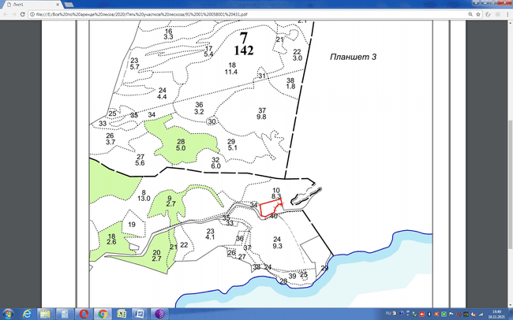

Каталог координат СК-63

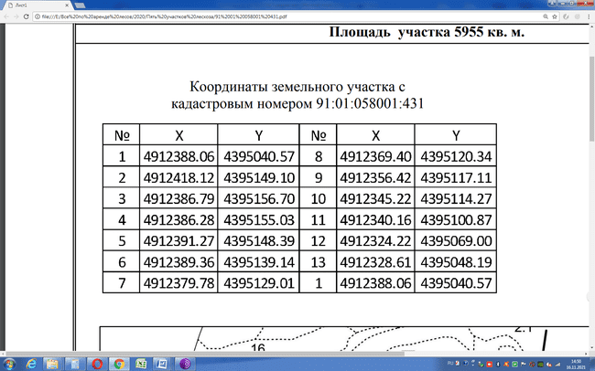

приложение № 7.1 к приказу ГБУ Севастополя

«Дирекция ООПТ и лесного хозяйства»

от «___»____________2022 №________

СХЕМА

места отдыха в урочище «Турецкая Поляна» - квартал 9, выдела 24, 40 Орлиновского участкового лесничества

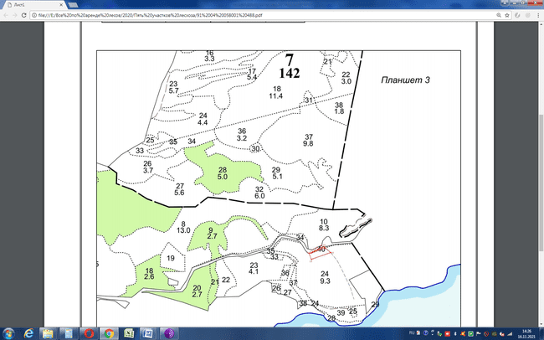

Каталог координат

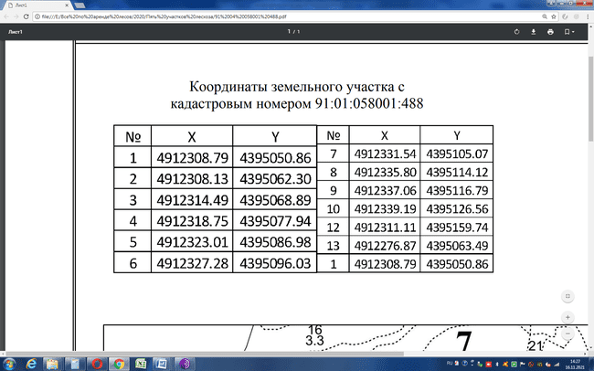

приложение № 8 к приказу ГБУ Севастополя

«Дирекция ООПТ и лесного хозяйства»

от «___»____________2022 №________

СХЕМА

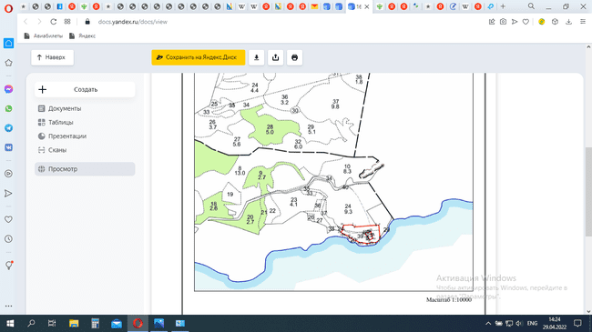места отдыха в урочище «Батилиман» - квартал 9, выдела 24, 39, Орлиновского участкового лесничества

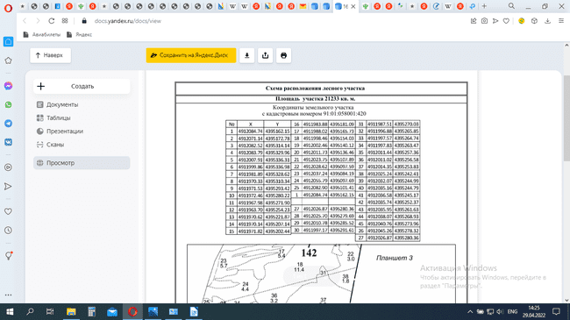Каталог координат:

приложение № 9 к приказу ГБУ Севастополя

«Дирекция ООПТ и лесного хозяйства»

от «___»____________2022 №________

СХЕМА

места отдыха в урочище «Батилиман» - квартал 16, выдела 1, 2, 5, 10, Орлиновского участкового лесничества

Каталог координат:

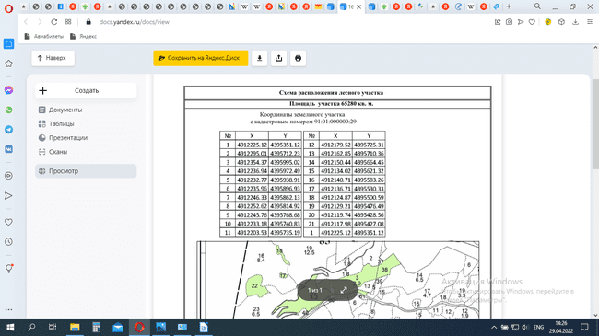

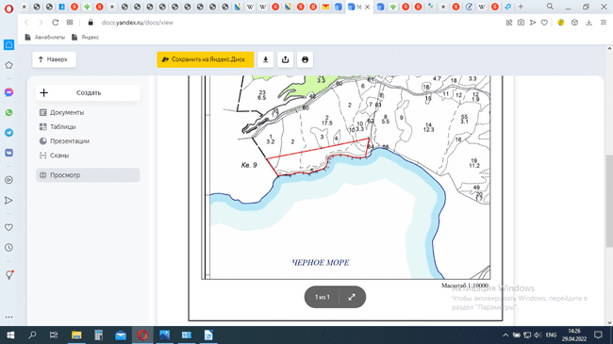

приложение № 10 к приказу ГБУ Севастополя

«Дирекция ООПТ и лесного хозяйства»

от «___»____________2022 №________

СХЕМА

места отдыха «Горный Клуб» - квартал 9, выдела 17-19, Орлиновского участкового лесничества

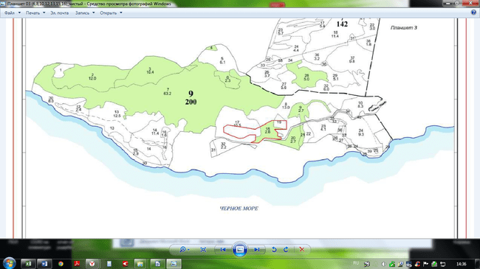

- схематическое месторасположение участка

приложение № 11 к приказу ГБУ Севастополя

«Дирекция ООПТ и лесного хозяйства»

от «___»____________2022 №________

СХЕМА

места отдыха «Пляж Дельфин» - квартал 16, выдел 56, квартал 20, выдел 6, Орлиновского участкового лесничества

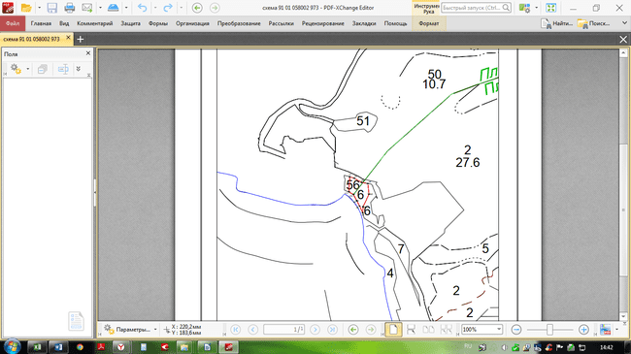

Координаты участка:

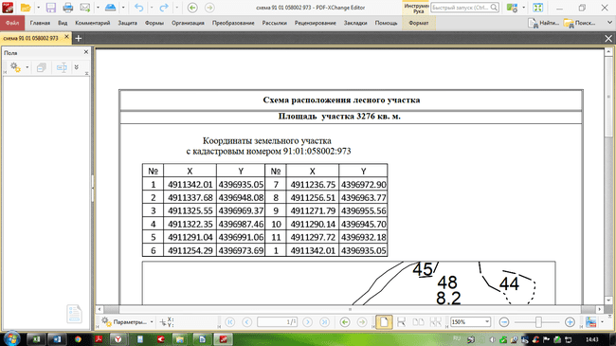

приложение № 12 к приказу ГБУ Севастополя

«Дирекция ООПТ и лесного хозяйства»

от «___»____________2022 №________

СХЕМА

места отдыха урочище «Мыс Сарыч» - квартал 20, выдел 19, Орлиновского участкового лесничества

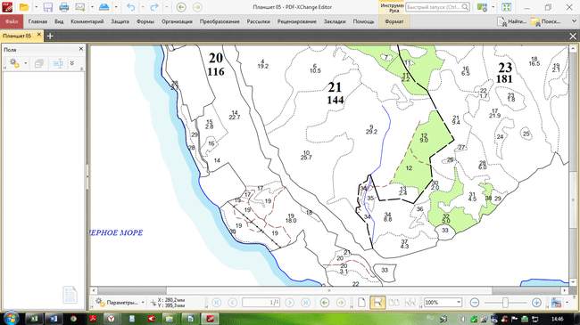

- схематическое месторасположение участка

приложение № 13 к приказу ГБУ Севастополя

«Дирекция ООПТ и лесного хозяйства»

от «___»____________2022 №________

СХЕМА

места отдыха урочище «Скала Парус» - квартал 26, выдела 9, 23, 24, 26, Орлиновского участкового лесничества

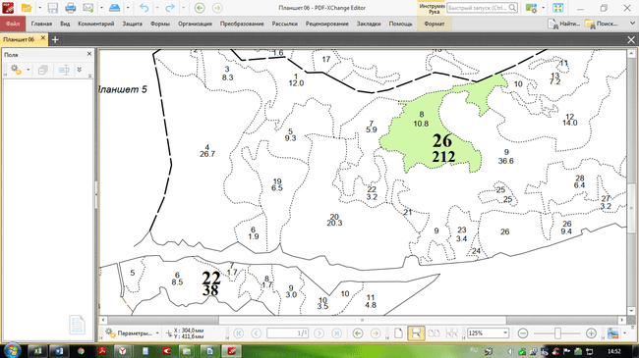

- схематическое месторасположение участка